**“工商注册身份验证APP”**下载地址：

 

IOS版本扫描二维码 安卓版本扫描二维码

实名验证操作手册

**一、首页面点击“新用户注册”**

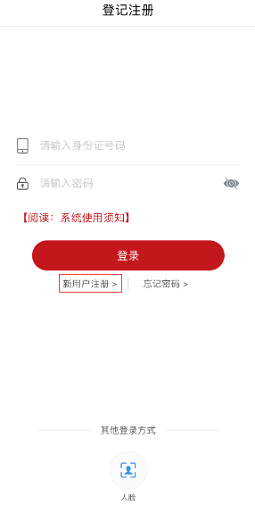

**二、输入注册所需个人的真实信息，使用实名认证手机号码进行确认，在线校验面部图像信息**



**三、登录成功后，点击“是”或“否”办理工商登记注册,选择办理工商登记截止日期**

